

# 1.-IDENTIFICAR VARIABLES

Observa detenidamente la siguiente **pantalla** de un sistema para ingresar facturas de clientes (Invoices):

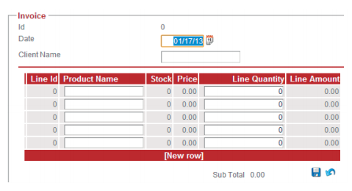

Dentro de esta pantalla se puede ingresar:

* el cliente al que se le vende
* fecha de venta (Date)
* líneas de producto, donde se indica cada producto y la cantidad de unidades que compra.
* Como se observa, los campos donde se ingresan datos están en blanco y los que se traen o calculan automáticamente, van en gris.
* El sistema verifica que los valores ingresados en los campos Client Name y Product Name existan en la base de datos.
* En el caso del producto, al ingresar un nombre, carga en la fila automáticamente los valores de su Stock y Price (precio unitario).
* Con el valor del precio, y al ingresar la cantidad de unidades deseada, se calcula el Line Amunt (total) de esa fila.

**¿Qué campos te parece que pueden ser variables “interesantes” para probar, y por qué?**

Ten en cuenta que no tienen por qué ser solo los datos ingresados por el usuario. Piensa bien en todas las posibilidades.

**Te ayudamos con dos y con este ejemplos sigue con las restantes:**

|  |  |  |
| --- | --- | --- |
| **#** | **Campo** | **Razón** |
| **1** | Client Name | Es un campo interesante ya que puede ser un cliente que exista en la BD o que no exista. Si existe, seguirá para adelante, y si no, me mostrará un mensaje de error |
| **2** | Stock | Es un campo interesante ya que verificará que el stock sea mayor o igual a la cantidad deseada. Si es así, seguirá adelante, pero si no, me mostrará un mensaje de error de que no hay la cantidad deseada. |
| **3** | **Product Name** | **Es un campo interesante porque el producto debe existir en la base de datos, al no encontrar coincidencia se debe mostrar un mensaje de error.** |
| **4** | **Line Quantity (LQ)** | **Es un campo interesante porque podemos definir un rango para pruebas, por ejemplo 0<LQ<=STOCK, si el valor ingresado esta fuera del rango se debe mostrar un mensaje de error** |
| **5** | **Date** | **Es un campo interesante porque debe cumplir con un formato específico, por ejemplo DD/MM/AA.** |
| **6** | **Price** | **Es un campo interesante porque se muestra a partir de una consulta en una base de datos, debemos verificar que el valor corresponda al producto.** |
|  | **Line Amount** | **Es un campo interesante porque el sistema debe realizar una operación para calcular el total de la compra por producto, debemos verificar que el valor sea correcto.** |



2.- Valores Límite

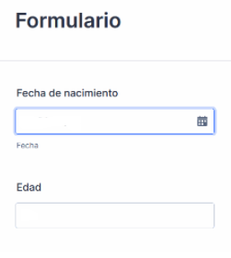a) Si tuviéramos un formulario para cargar el campo “Fecha de nacimiento” con el cual se calcula automáticamente la edad, y sólo deberíamos validar **que la edad sea válida**, cuáles serían las particiones de equivalencia, los valores límite y, por ende, los casos/valores a probar (para la fecha de nacimiento)? ¿Cuáles serían los resultados esperados? **( Utiliza solo formato dd/mm/aaaa)**

|  |  |  |  |
| --- | --- | --- | --- |
| Variable | Clase de equivalencia | Válida/Inválida | Valores Interesantes |
| Fecha de nacimiento | Fecha de nacimiento =FN  Lo vamos a expresar en días y definir los topes minimos y maximos.  Tope edad minima  HOY= Fecha calendario del día en curso.  Podemos definir un tope de edad maxima por ejemplo 100 años equivalente a 36500 días (no tengo en cuenta año bisiesto).  Entonces:  (Hoy-36500 días)<=FN<=HOY | Ejemplo:  Si hoy=10/05/2023  Fecha válidas=  5/05/2021  Fecha Inválida  10/05/1921 | Ejemplo:  Resultado esperado mostrar el cálculo de la edad en la casilla EDAD.  Si hoy=10/05/2023  Probar:  Fecha hoy  10/05/2023  Una fecha hace 24 años  20/10/1999  Fecha hace 36500 días  10/05/1923  Resultado esperado mostrar un mensaje de error de fecha inválida.  Fecha mañana  11/05/2023  Fecha hace 36501 días  9/05/1923  ….  9/05/1910 |

b) Si el formulario tuviera también un campo “Nombre” que permite entre 3 y 10 caracteres, cuáles serían las particiones de equivalencia, y por ende, los casos /valores a probar? ¿Cuáles serían los resultados esperados?

|  |  |  |  |
| --- | --- | --- | --- |
| Variable | Clase de equivalencia | Válida/Inválida | Valores Interesantes |
| Nombre | Nombre=N  3<N<10 | Válido: Andres  Inválido: Ana | Resultado esperado recibir el campo de nombre exitoso.  Miguel  Alejandro  Resultado esperado mostrar alerta delongitud inválida:  Mara  Ana  Evangeline |

3.- Particiones de Equivalencia y Valores Límite

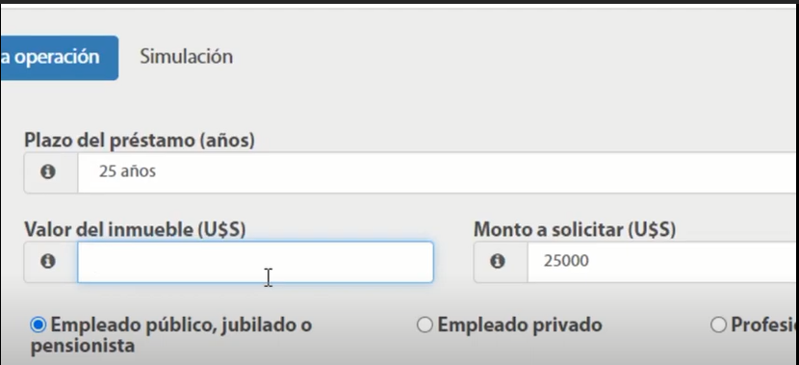

1. Si tuviéramos una página para solicitar un préstamo para comprar un inmueble y:

* **Límite para solicitar puede ir a partir de $**20,000USD
* **El valor del inmueble es** de $100,000USD
* El monto para solicitar no puede ser mayor al monto del inmueble

Cuáles serían las particiones de equivalencia, los valores límite y por ende, los casos/valores a probar? ¿Cuáles serían los resultados esperados?

|  |  |  |  |
| --- | --- | --- | --- |
| Variable | Clase de equivalencia | Válida/Inválida | Valores Interesantes |
| Nombre | Monto a solicitor= M  Vlor inmueble=C  $20,000<=M<=C | Válido  $30,000  Del ejemplo si C=10000  Inválido  $ 200,000 | Resultado esperado continuar con la validación  20000  22000  99999  100000  Resultado esperado indicar que es un valor inválido para el prestamo.  19999  100001  200000 |

4.- La funcionalidad de dar de alta un cliente se realiza con la siguiente pantalla:

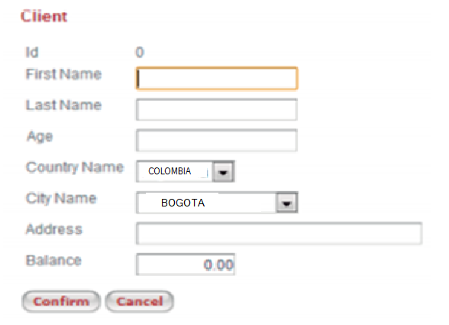

**Reglas de negocio:**

* El identificador “Id” es autogenerado al confirmar la creación.
* Los campos “First name” y “Last name” se guardan en campos de tipo alfanuméricos de 30 caracteres en la base de datos. El campo “Address” tiene 100 caracteres.
* Tanto “Country Name” como “City Name” se presentan en combo boxes cargados con los valores válidos en la base de datos.
* Los clientes son tratados distintos según si son del mismo país o si son extranjeros (por impuestos que se deben aplicar).
* Solo se pueden dar de alta clientes mayores de edad.
* El sistema no debe permitir que el cliente tenga una deuda mayor a $500 (Balance <-500) y tampoco tener más de $100 a su favor (Balance > 100).

Completar la Siguiente tabla considerando para cada variable:

* Las Clases de Equivalencia válidas e inválidas
* Los Valores “interesantes” para cada uno de ellos (teniendo en cuenta valores límite)
* Los resultados esperados
* La variable “Balance” puede tener valor positivo, negativo o cero, y en cada caso tendrá un comportamiento diferente.

|  |  |  |  |  |
| --- | --- | --- | --- | --- |
| **Variable** | **Clases de Equivalencia** | **Válida/ inválida** | **Valor “interesante”** | **Resultado Esperado** |
| **First Name (Nombre)** | 0<Nombre<=30 | Válido: Arnold | Maria Alejandra  A | Se debe permitir el registro del nombre. |
| 0<Nombre<=30 | Inválido: Pedro Miguel del Perpetuo Socorro | Pedro Miguel del Perpetuo Socorro | No se debe permitir el registro del nombre y mostrar un mensaje que indique que se ha superado la longitude permitida de 30 caracteres. |
| Vacío | Inválido | Null o vacío | No se debe permitir el registro del nombre y mostrar un mensaje que indique que es un campo obligatorio minimo 1 caracter. |
| **Last Name (Apellido)** | 0<Nombre<=30 | Válido: Reyes | Angarita  A | Se debe permitir el registro del nombre. |
| 0<Nombre<=30 | Inválido: Castilla Valencia Morantes Bonito Perez | Castilla Valencia Morantes Bonito Perez | No se debe permitir el registro del nombre y mostrar un mensaje que indique que se ha superado la longitude permitida de 30 caracteres. |
| Vacío | Inválido | Null o vacío | No se debe permitir el registro del nombre y mostrar un mensaje que indique que es un campo obligatorio minimo 1 caracter. |
| **Age (Edad)** | Edad para establecer mayoría de edad en Colombia a partir de los 18 años.  Si  Edad>=18 años | Válido: 25 | 18,25,100 | Debe permitir el registro del cliente. |
|  |  | Inválido: 17 | 17,0 | No debe permitir el registro del cliente, mostrar un mensaje indicando que se debe tener 18 años o mas para continuar. |
| **País** | Es una lista desplegable:  Supongamos que tiene los siguientes valores  Colombia  Mexico  Argentina | Valido: Valores de la lista  Colombia  Mexico  Argentina | Colombia  Mexico  Argentina | Si se selecciona un valor de la lista de País debe habilitar la seleccion de Ciudad y permitir continuar. |
|  |  | Inválido: No seleccionar valor | Null | No debe permitir el registro, mostrar un mensaje que el campo es necesario. |
| **Ciudad** | Es una lista desplegable:  Supongamos que tiene los siguientes valores, dependiendo de la selección del campo País  Colombia  -  Mexico  -Ciudad de México  Argentina  -Buenos Aires. | Dependiendo de la selección de País:  Si seleccion país es  Colombia  mostrar  -Bogotá  Si seleccion país es  Mexico  mostrar  -Ciudad de México  Si seleccion país es  Argentina  mostrar  -Buenos Aires. | Bogotá  Ciudad de México o Buenos Aires. Según corresponda. | Permitir el registro de país y ciudad. |
|  |  | Inválido: NULL | Null | No debe permitir el registro, mostrar un mensaje que el campo es necesario. |
| **Dirección** | 0<Dirección<=100 | Válido: Carrera 5 # 12 -37 manzana 3 barrio la esperanza | Carrera 5 # 12 -37 manzana 3 barrio la Esperanza | Se debe permitir el registro de la dirección. |
|  |  | Inválido: | Carrera 5 # 12 -37 manzana 3 barrio la Esperanza, por la intersección entre la avenida principal y la casa de manuel perez en Bogotá Colombia | No debe permitir el registro de la dirección y mostar un mensaje que indique que la longitude maxima permitida es de 100 caracteres |
| **Balance** | -500<=Balance<=100 | Válido:  -400,  -1, | 0  -500  100  99  40  -25 | Se debe permitir el registro del cliente. |
|  |  | Inválido  -501 | -501  -1000 | No se debe permitir el registro del cliente y mostrar un mensaje de alerta indicando que el balance no puede permitir un valor inferior a -500 |
|  |  | Inválido  101 | 101  1000 | No se debe permitir el registro del cliente y mostrar un mensaje de alerta indicando que el balance no puede permitir un saldo a favor superior a 100 |